- Organização das pastas

Dentro da pasta raiz do projeto onde foi instalada e configurada as venv’s juntamente as bibliotecas que serão utilizadas, crie duas pastas para separar o Backend do Frontend.
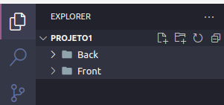

- Criação do projeto FrontEnd

Após abrir o Visual Studio Code, pressione Ctrl+j para abrir o terminal e depois digite “cd Front” para entrar na pasta do projeto onde ficará armazenado o frontend, após isso dê o seguinte comando para criar o projeto em angular “ng new <Nome do projeto>” e então configure o projeto da forma como desejar. Segue abaixo nossas configurações:
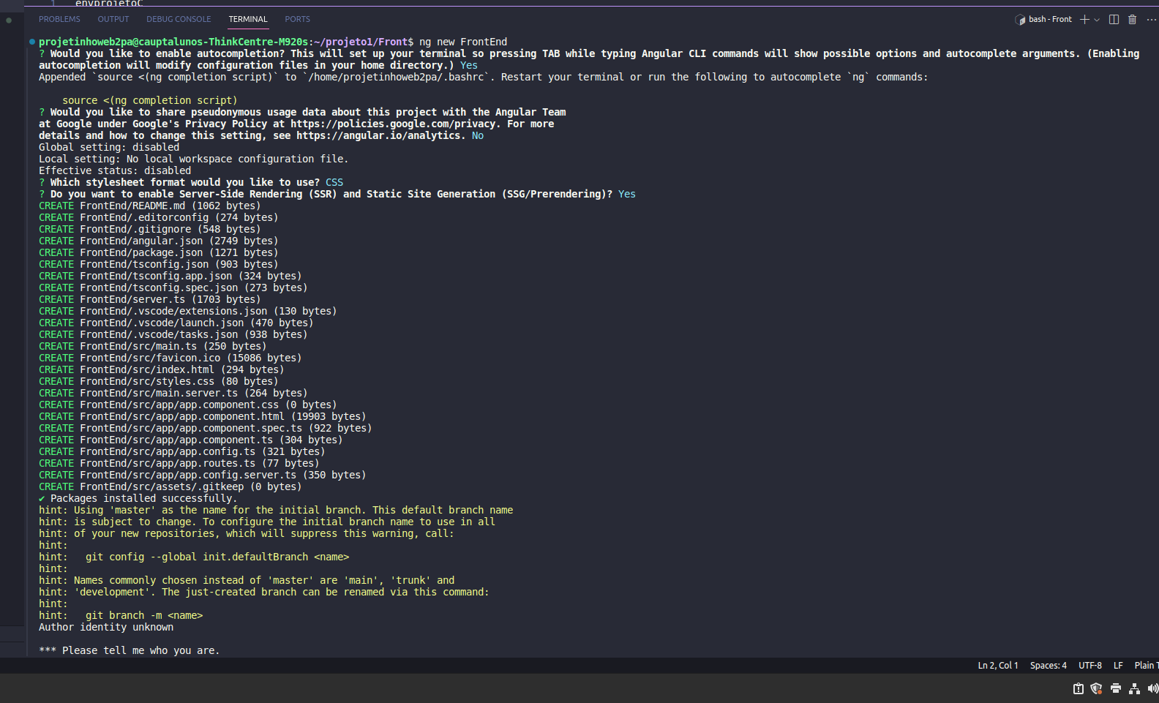
Bibliografia:
https://www.devmedia.com.br/angular-cli-como-criar-e-executar-um-projeto-angular/38246

- Criação do projeto BackEnd

No diretório do Backend, crie um arquivo python com o nome de main.py e escreva o seguinte código para definir a rota principal.

from fastapi import FastAPI

app = FastAPI()

@app.get("/")
async def root():
return {"message": "Hello World"}

Para executar, utilize no terminal o seguinte comando: uvicorn main:app --reload

